
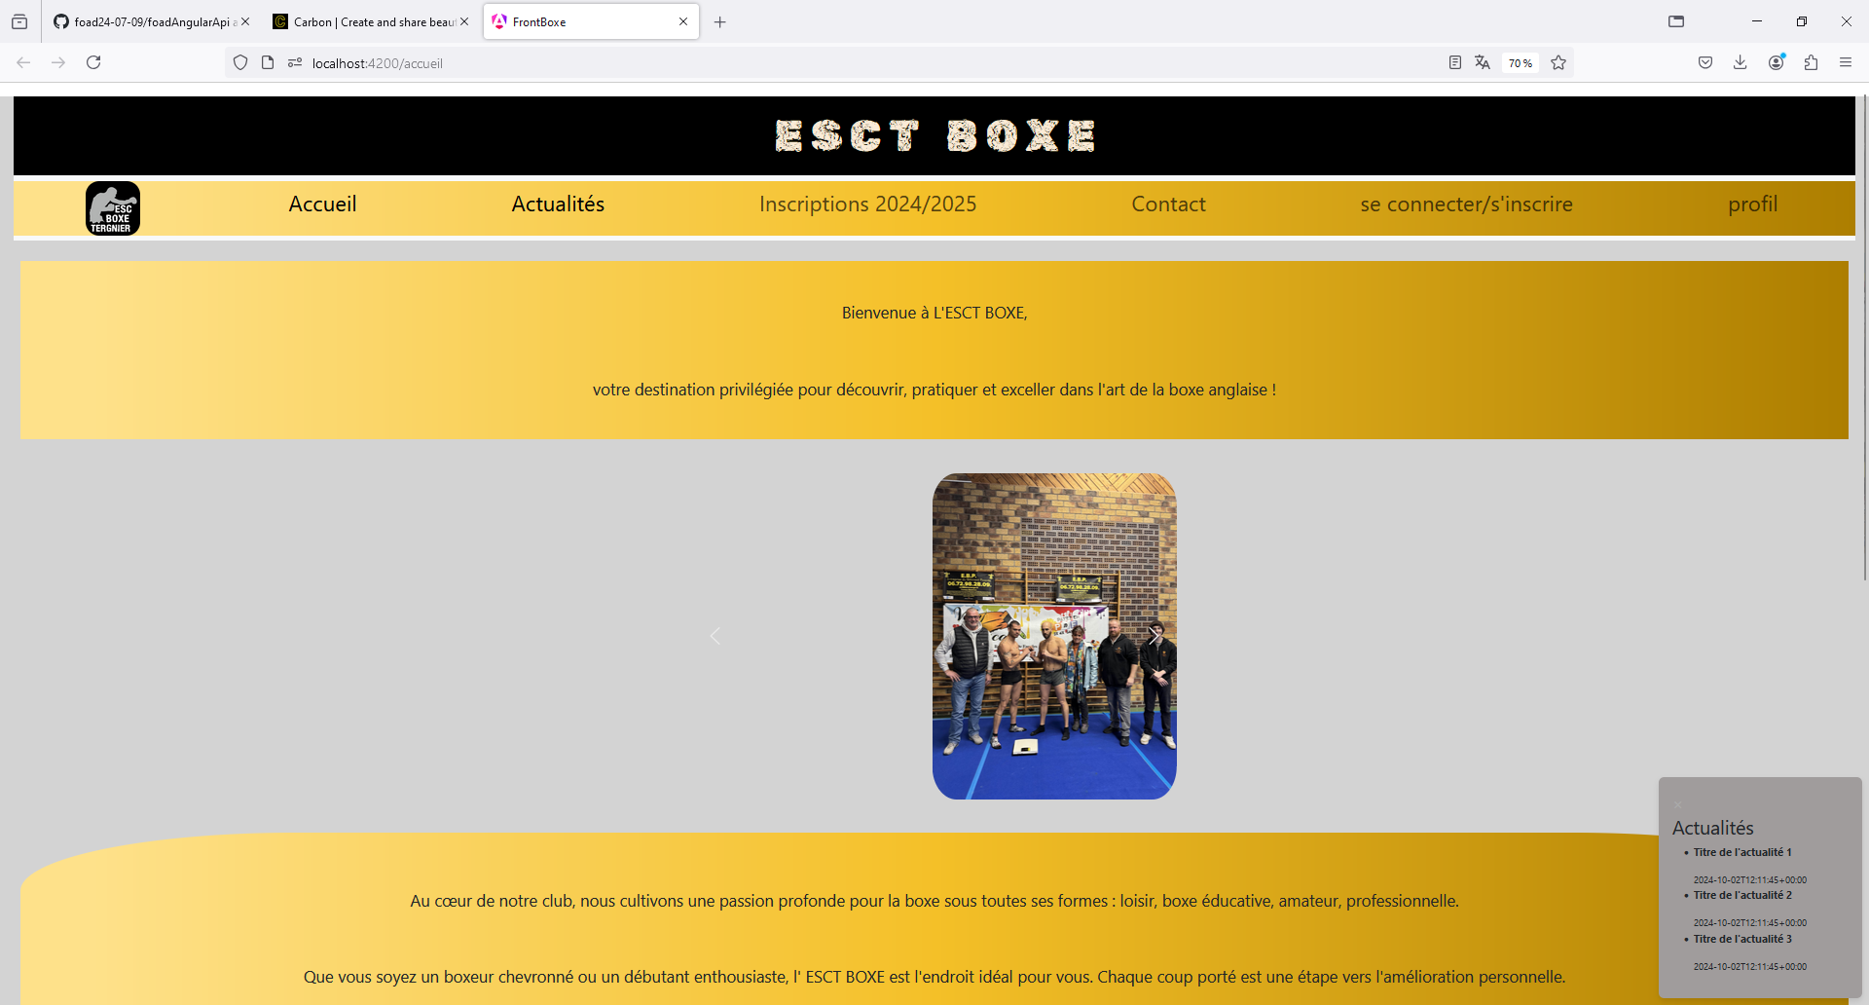
Nom de naissance | ► | DUHEM
Nom d’usage | ► | Entrez votre nom d’usage ici.
Prénom | ► | Jérémy
Adresse | ► | 7 rue Léon Blum 59286 Roost Warendin

Titre professionnel visé
CONCEPTEUR DEVELOPPEUR D’APPLICATIONS
Modalité d’accès :
☒ | Parcours de formation
☐ | Validation des Acquis de l’Expérience (VAE)

Présentation du dossier
Le dossier professionnel (DP) constitue un élément du système de validation du titre professionnel.
Ce titre est délivré par le Ministère chargé de l’emploi.
Le DP appartient au candidat. Il le conserve, l’actualise durant son parcours et le présente obligatoirement à chaque session d’examen.
Pour rédiger le DP, le candidat peut être aidé par un formateur ou par un accompagnateur VAE.
Il est consulté par le jury au moment de la session d’examen.

Pour prendre sa décision, le jury dispose :
- des résultats de la mise en situation professionnelle complétés, éventuellement, du questionnaire professionnel ou de l’entretien professionnel ou de l’entretien technique ou du questionnement à partir de productions.

- du Dossier Professionnel (DP) dans lequel le candidat a consigné les preuves de sa pratique professionnelle.

- des résultats des évaluations passées en cours de formation lorsque le candidat évalué est issu d’un parcours de formation

- de l’entretien final (dans le cadre de la session titre).

[Arrêté du 22 décembre 2015, relatif aux conditions de délivrance des titres professionnels
du ministère chargé de l’Emploi]

Ce dossier comporte :
- pour chaque activité-type du titre visé, un à trois exemples de pratique professionnelle ;
- un tableau à renseigner si le candidat souhaite porter à la connaissance du jury la détention d’un titre, d’un diplôme, d’un certificat de qualification professionnelle (CQP) ou des attestations de formation ;
- une déclaration sur l’honneur à compléter et à signer ;
- des documents illustrant la pratique professionnelle du candidat (facultatif)
- des annexes, si nécessaire.
Pour compléter ce dossier, le candidat dispose d’un site web en accès libre sur le site.
◢ | http://travail-emploi.gouv.fr/titres-professionnels

Sommaire
Exemples de pratique professionnelle

Développer une application sécurisée |  |  | p.
 | ► Intitulé de l’exemple n° 1 gestion de l’environnement de travail p. |  | p.
 | ► Intitulé de l’exemple n° 2 développement interfaces utilisateurs p. |  | p.
 | ► Intitulé de l’exemple n° 3 contribution à la gestion de projet p |  | p.
Concevoir et développer une application sécurisée organisée en couches |  |  | p.
 | ► Intitulé de l’exemple n° 1 Analyser les besoins et maquetter une application p. |  | p.
 | ► Intitulé de l’exemple n° 2 gestion BDD p. |  | p.
 | ► Intitulé de l’exemple n° 3 p |  | p.
Préparer le déploiement d’une application sécurisée |  |  | p.
 | ► Intitulé de l’exemple n° 1 préparation test p. |  | p.
 | ► Intitulé de l’exemple n° 2 préparation déploiement du site esct boxe p. |  | p.
 | ► Intitulé de l’exemple n° 3 p |  | p.
Titres, diplômes, CQP, attestations de formation (facultatif) |  |  | p.
Déclaration sur l’honneur |  |  | p.
Documents illustrant la pratique professionnelle (facultatif) |  |  | p.
Annexes (Si le RC le prévoit) |  |  | p.

Exemples de pratique
professionnelle

Activité-type | 1 | Développer une application sécurisée
Exemple n°1 ► |  | Gestion de l'environnement de travail
1. Décrivez les tâches ou opérations que vous avez effectuées, et dans quelles conditions :
J'ai configuré un environnement de développement pour un projet d'école virtuelle. Le backend a été développé avec Symfony, qui gère les API et les entités, tandis que le frontend est construit avec Angular, offrant une interface utilisateur dynamique. Pour la base de données, j'ai utilisé MySQL, géré via WampServer et phpMyAdmin, ce qui a permis une gestion efficace des données.
2. Précisez les moyens utilisés :
Backend :
Framework : Symfony, utilisé pour le développement d'API et la gestion des entités.
Configuration : CLI de Symfony pour générer contrôleurs et entités, et utilisation de Composer pour la gestion des dépendances.
Frontend :
Framework : Angular, permettant de créer une interface utilisateur interactive.
Configuration : Installation de Node.js pour exécuter Angular, avec le CLI d'Angular pour générer des composants et services.
Base de données :
Serveur : WampServer, pour exécuter PHP et gérer la base de données MySQL.
Outil : phpMyAdmin, utilisé pour créer et gérer les tables de la base de données.
Gestion de versions : GitHub, pour suivre les modifications et collaborer sur le code.
Gestion de projet : Trello, pour organiser les tâches et suivre l'avancement du projet.
Environnement de développement :
Visual Studio Code : Éditeur de code source léger et extensible, utilisé pour écrire et modifier le code. Il propose des fonctionnalités avancées comme la coloration syntaxique, l'autocomplétion et l'intégration de terminal, facilitant le développement.
.
3. Avec qui avez-vous travaillé ?
J'ai collaboré avec deux candidats au titre et une équipe de designers dans le cadre d'un projet de type hackathon, favorisant un échange créatif et une synergie entre le développement technique et le design.
4. Contexte
Nom de l’entreprise, organisme ou association ► |  |  |  | Exercice TP durant la formation
Chantier, atelier, service ► |  |  | Sofip Douai
Période d’exercice ► Du : 15/07/2024 au : 25/08/2024
5. Informations complémentaires (facultatif)
Ce projet m'a permis de renforcer mes compétences en développement sécurisé et en gestion d'environnement de travail.

Activité-type | 1 | Développer une application sécurisée
Exemple n°2 ► |  | développement interfaces utilisateurs
1. Décrivez les tâches ou opérations que vous avez effectuées, et dans quelles conditions :
J'ai développé des interfaces utilisateur pour une application de gestion d'une école virtuelle. Cela a impliqué la création de pages pour la gestion des utilisateurs, des cours et des inscriptions. J'ai utilisé Symfony pour le backend afin de gérer la logique métier et Angular pour le frontend, garantissant une expérience utilisateur fluide et réactive.
2. Précisez les moyens utilisés :
Backend : Symfony, utilisé pour développer les API REST et gérer les données des utilisateurs et des cours.
Frontend : Angular, permettant de créer des composants dynamiques et interactifs. J'ai également utilisé le CLI Angular pour faciliter la création de nouveaux composants et services.
Base de données : MySQL via phpMyAdmin pour gérer les données de l'application, en assurant une structure claire pour les tables liées aux utilisateurs et aux cours.
Environnement de développement : WAMP pour le serveur local, GitHub pour la gestion de version et Trello pour le suivi des tâches.
3. Avec qui avez-vous travaillé ?
J'ai travaillé en collaboration avec une équipe de designers et deux candidats au titre, en nous réunissant régulièrement pour discuter des besoins fonctionnels et de l'ergonomie des interfaces.
4. Contexte
Nom de l’entreprise, organisme ou association ► |  |  |  | Exercice TP durant la formation
Chantier, atelier, service ► |  |  | Sofip Douai
Période d’exercice ► Du : 17/06/2024 au : 28/06/2024
5. Informations complémentaires (facultatif)

Activité-type | 1 | Développer une application sécurisée
Exemple n°3 ► |  | contribution à la gestion de projet
1. Décrivez les tâches ou opérations que vous avez effectuées, et dans quelles conditions :
J'ai contribué à la gestion de projet en utilisant des méthodes agiles, notamment Scrum. J'ai participé à la création et à la gestion d'un backlog de fonctionnalités, en priorisant les tâches selon leur importance et leur urgence. J'ai également pris part à des réunions quotidiennes pour suivre l'avancement des tâches et ajuster les priorités si nécessaire. Mon rôle a impliqué la mise à jour régulière des tâches sur Trello, garantissant une visibilité pour toute l'équipe.
2. Précisez les moyens utilisés :
Méthode agile : Scrum pour la gestion du projet, permettant une approche itérative et collaborative.
Backlog : Utilisation d'un backlog pour répertorier et prioriser les fonctionnalités à développer.
Outils de gestion :
Trello pour la gestion visuelle des tâches, facilitant le suivi de l'avancement et la répartition des responsabilités.
Discord pour les échanges en temps réel avec l'équipe, permettant une communication fluide et rapide.

3. Avec qui avez-vous travaillé ?
J'ai travaillé en étroite collaboration avec deux autres candidats au titre, ainsi qu'avec un chef de projet pour assurer la coordination et l'alignement des efforts.
4. Contexte
Nom de l’entreprise, organisme ou association ► |  |  |  | Exercice TP durant la formation
Chantier, atelier, service ► |  |  | Sofip Douai
Période d’exercice ► Du : 15/07/2024 au : 23/08/2024
5. Informations complémentaires (facultatif)

Activité-type | 2 | Concevoir et développer une application sécurisée organisée en couches
Exemple n° 1 ► |  | Analyser les besoins et maquetter une application
1. Décrivez les tâches ou opérations que vous avez effectuées, et dans quelles conditions :
J'ai analysé les besoins des utilisateurs pour un site de boxe et créé des maquettes sur Figma pour les différentes pages. J'ai élaboré des diagrammes UML avec PlantUML, tels que des cas d'utilisation et des diagrammes de séquence, pour visualiser les interactions. En utilisant Looping, j'ai intégré les modèles conceptuels de données (MCD), modèles logiques de données (MLD) et modèles physiques de données (MPD) pour assurer une cohérence dans la structuration de la base de données. J'ai également défini l'architecture logicielle multicouche, en tenant compte des aspects de sécurité.
2. Précisez les moyens utilisés :
Architecture logicielle :
Back-end : Symfony, pour gérer les requêtes et les interactions avec la base de données.
Front-end : Angular, pour créer des interfaces dynamiques.
Base de données : MySQL, géré via phpMyAdmin.

Outils de conception :
Figma pour des maquettes interactives,
PlantUML pour les diagrammes,
Looping pour la gestion des MCD, MLD et MPD.
3. Avec qui avez-vous travaillé ?
En collaboration avec le tuteur de stage
4. Contexte
Nom de l’entreprise, organisme ou association ► |  |  |  | Esct boxe
Chantier, atelier, service ► |  |  | Période de stage
Période d’exercice ► Du : 02/09/2024 au : 28/09/2024
5. Informations complémentaires (facultatif)

Activité-type | 2 | Concevoir et développer une application sécurisée organisée en couches
Exemple n° 2 ► |  | Gestion BDD
1. Décrivez les tâches ou opérations que vous avez effectuées, et dans quelles conditions :
J'ai conçu et mis en place une base de données relationnelle pour une application de gestion d'une salle de boxe. Cela a impliqué la création d'un schéma conceptuel de données (MCD), suivi de la définition des modèles logiques (MLD) et physiques (MPD). J'ai développé des scripts SQL pour la création des tables, ainsi que pour l’insertion des données initiales. J'ai également mis en place des relations entre les entités pour assurer l'intégrité référentielle.
2. Précisez les moyens utilisés :
Base de données : MySQL, gérée via phpMyAdmin pour la visualisation et la gestion des tables.
Langage de requête : SQL pour la création de tables et les insertions, avec l'utilisation de Doctrine dans Symfony pour gérer les entités et les relations, ce qui a permis de simplifier les requêtes SQL tout en assurant leur sécurité.
Outils de modélisation :
Looping pour créer les MCD, MLD et MPD, facilitant la conception des modèles de données.
PlantUML pour représenter graphiquement les diagrammes de classe et les relations entre les entités.
3. Avec qui avez-vous travaillé ?
4. Contexte
Nom de l’entreprise, organisme ou association ► |  |  |  | Cliquez ici pour taper du texte.
Chantier, atelier, service ► |  |  | Cliquez ici pour taper du texte.
Période d’exercice ► Du : Cliquez ici au : Cliquez ici
5. Informations complémentaires (facultatif)

Activité-type | 2 | Concevoir et développer une application sécurisée organisée en couches
Exemple n° 3 ► |  | Cliquez ici pour entrer l’intitulé de l’exemple
1. Décrivez les tâches ou opérations que vous avez effectuées, et dans quelles conditions :
2. Précisez les moyens utilisés :
3. Avec qui avez-vous travaillé ?
4. Contexte
Nom de l’entreprise, organisme ou association ► |  |  |  | Cliquez ici pour taper du texte.
Chantier, atelier, service ► |  |  | Cliquez ici pour taper du texte.
Période d’exercice ► Du : Cliquez ici au : Cliquez ici
5. Informations complémentaires (facultatif)

Activité-type | 3 | Préparer le déploiement d’une application sécurisée
Exemple n° 1 ► |  | Tests de l'application de boxe
1. Décrivez les tâches ou opérations que vous avez effectuées, et dans quelles conditions :
J'ai réalisé des tests sur l’application pour le site de boxe. Des tests unitaires ont été effectués avec PHPUnit pour le backend, et des tests d'interface utilisateur ont été réalisés avec Karma et Jasmine, intégrés dans Angular. J'ai également utilisé Selenium pour automatiser certains tests d'interface et simuler des interactions utilisateur. Pour évaluer les performances et l'accessibilité de l'application, j'ai utilisé Lighthouse via l'inspecteur de Chrome.
2. Précisez les moyens utilisés :
Tests unitaires : PHPUnit pour les tests backend.
Tests d'interface : Karma et Jasmine pour les tests Angular.
Tests automatisés : Selenium pour simuler des interactions utilisateur et vérifier le comportement de l'application.
Analyse de performance : Lighthouse, intégré dans l'inspecteur de Chrome, pour vérifier les performances et l'accessibilité de l'application.
Environnement de développement : Local avec un serveur WAMP pour simuler le comportement en production.
3. Avec qui avez-vous travaillé ?
4. Contexte
Nom de l’entreprise, organisme ou association ► |  |  |  | ESCT BOXE
Chantier, atelier, service ► |  |  | Développement de l'application web
Période d’exercice ► Du : 02/09/2024 au : 28/09/2024
5. Informations complémentaires (facultatif)

Activité-type | 3 | Préparer le déploiement d’une application sécurisée
Exemple n° 2 ► |  | Préparation au déploiement de l'application de boxe
1. Décrivez les tâches ou opérations que vous avez effectuées, et dans quelles conditions :
J'ai préparé le déploiement d'une application de gestion pour un club de boxe, développée avec Symfony pour le backend et Angular pour le frontend. Mes tâches incluaient la configuration de l'environnement serveur sur O2Switch, la mise en place des bases de données MySQL, et l'optimisation du code pour le déploiement. J'ai également géré la migration des données depuis l'environnement de développement vers le serveur de production, tout en vérifiant l'intégrité des données et la sécurité des connexions.
2. Précisez les moyens utilisés :
Hébergement : O2Switch pour le déploiement de l'application.
Frameworks : Symfony pour le développement backend et Angular pour le développement frontend.
Base de données : MySQL pour la gestion des données des utilisateurs, des boxeurs et des actualités.
Clés SSH : Utilisation de clés SSH pour sécuriser l'accès au serveur et faciliter les déploiements via Git.
3. Avec qui avez-vous travaillé ?
4. Contexte
Nom de l’entreprise, organisme ou association ► |  |  |  | ESCT BOXE
Chantier, atelier, service ► |  |  | Développement de l'application web
Période d’exercice ► Du : 02/09/2024 au : 28/09/2024
5. Informations complémentaires (facultatif)

Activité-type | 3 | Préparer le déploiement d’une application sécurisée
Exemple n° 3 ► |  | Cliquez ici pour entrer l’intitulé de l’exemple
1. Décrivez les tâches ou opérations que vous avez effectuées, et dans quelles conditions :
2. Précisez les moyens utilisés :
3. Avec qui avez-vous travaillé ?
4. Contexte
Nom de l’entreprise, organisme ou association ► |  |  |  | Cliquez ici pour taper du texte.
Chantier, atelier, service ► |  |  | Cliquez ici pour taper du texte.
Période d’exercice ► Du : Cliquez ici au : Cliquez ici
5. Informations complémentaires (facultatif)

Titres, diplômes, CQP, attestations de formation
(facultatif)

Intitulé | Autorité ou organisme
Cliquez ici. | Cliquez ici pour taper du texte.

Déclaration sur l’honneur

Je soussigné(e) [prénom et nom] jérémy DUHEM ,
déclare sur l’honneur que les renseignements fournis dans ce dossier sont exacts et que je suis l’auteur(e) des réalisations jointes.

Fait à douai le 15-10-204
pour faire valoir ce que de droit.

Signature : jeremy duhem

Documents illustrant la pratique professionnelle
(facultatif)

Intitulé
Cliquez ici pour taper du texte.

Annexes
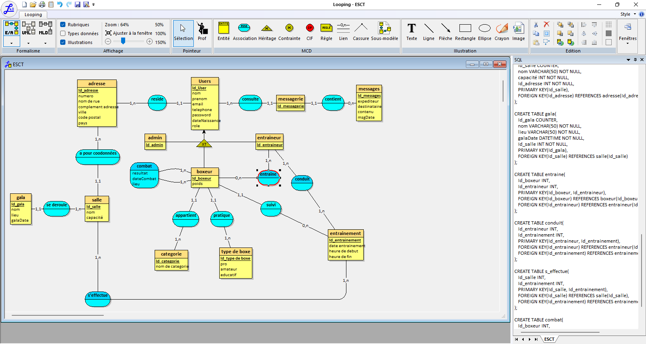
(Si le RC le prévoit)

test performance
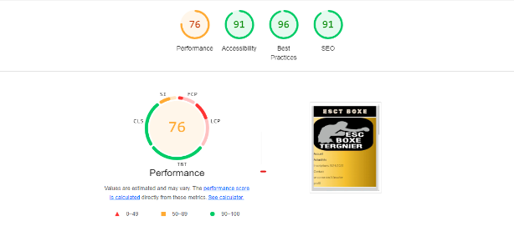
product backlog

Annexe site boxe

